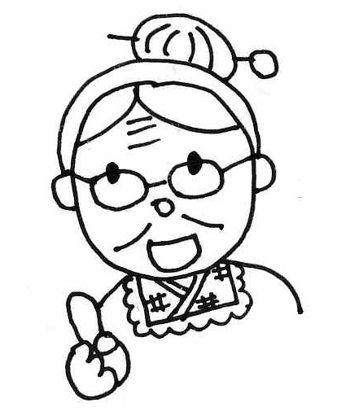
ディボーションをはじめようとしているキミ、
こんにちは。わたしの名まえはミコト。みんなからは、「ミコトばぁちゃん」とよばれているよ。イエスさまは、キミがディボーションをはじめてくれることを、とってもうれしく思っているはずじゃよ。

ミコトばぁちゃんからのアドバイス

①ディボーションをするに、
かならず おりをしよう。
「イエスさま、みことばの意味がよくわかるように助けてください・・・」

②せいしょを じっくりもう (りながら)。
まず、せいしょを読んでから、ディボーションノートを始めてね。

③ディボーションのわりに、
かならず おりをしよう。
イエスさまがおしえてくれたことに感謝し、決心したことが実行できるように。

④１に１は、
のにノートをみてもらおう。

わたしのディボーションなかまを紹介するわネ。
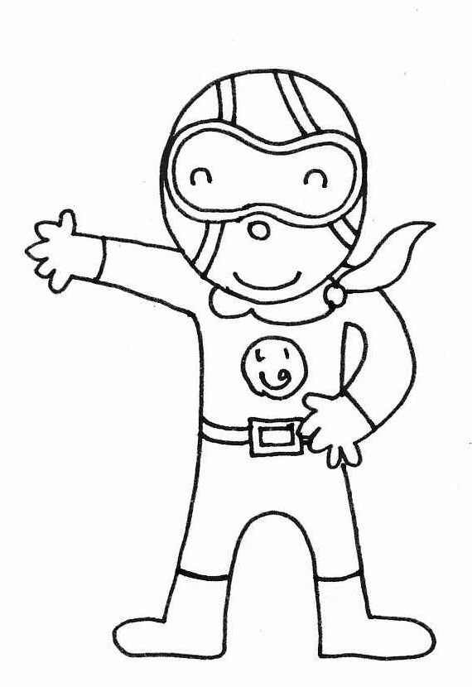
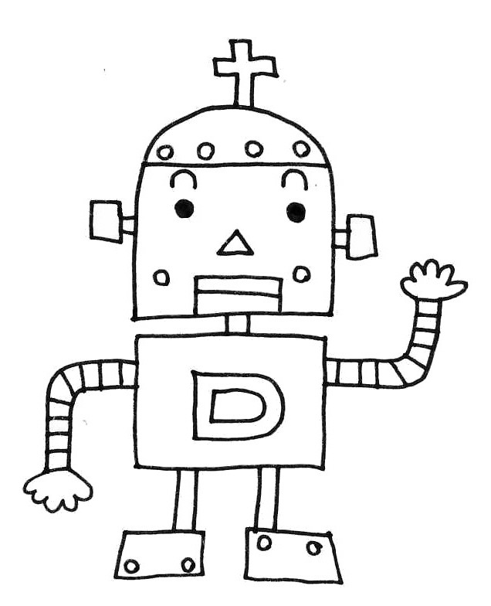
みんなで楽しくしっかりディボーションしましょうね。ヨロシク！



つうドッグ
せいしょを通読（=はじめからさいごまで読むこと）するのが大好き

ディボロボ
せいしょのみことばの
エネルギーで動くロボット

いのるンジャー
ディボーションのチカラで世界に
平和をもたらすために戦っている

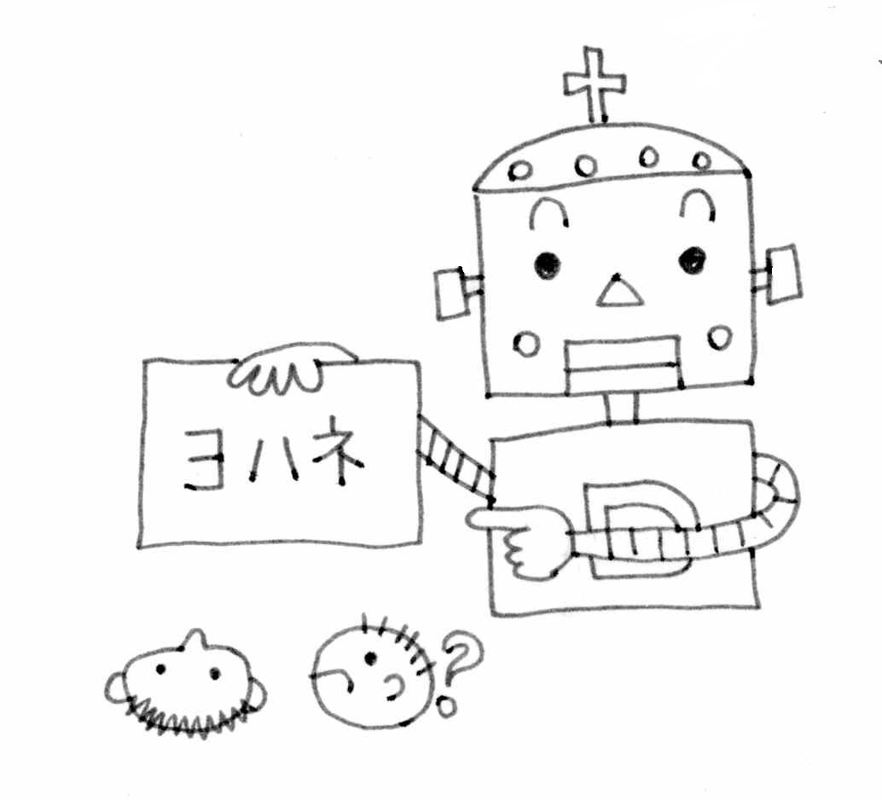
ザカリヤとエリサベツ
ルカ １：５～２５、５７～８０

もうすぐクリスマスですね。プレゼントやパーティが楽しみですね。
でもそれだけでなく、イエスさまの誕生日をむかえるための、心の準備もしていきましょう！

（ 月 日 ）
□ ルカ １：５～１０ ステキなご夫婦
ザカリヤとエリサベツはどんな夫婦でしたか？
【６節】 ふたりとも、神の御前に （ ）く、
【７節】 ふたりとも、もう（ ）いた。

※「香」は、神殿での礼拝のときに使う香料。たくとよい香りがでる。
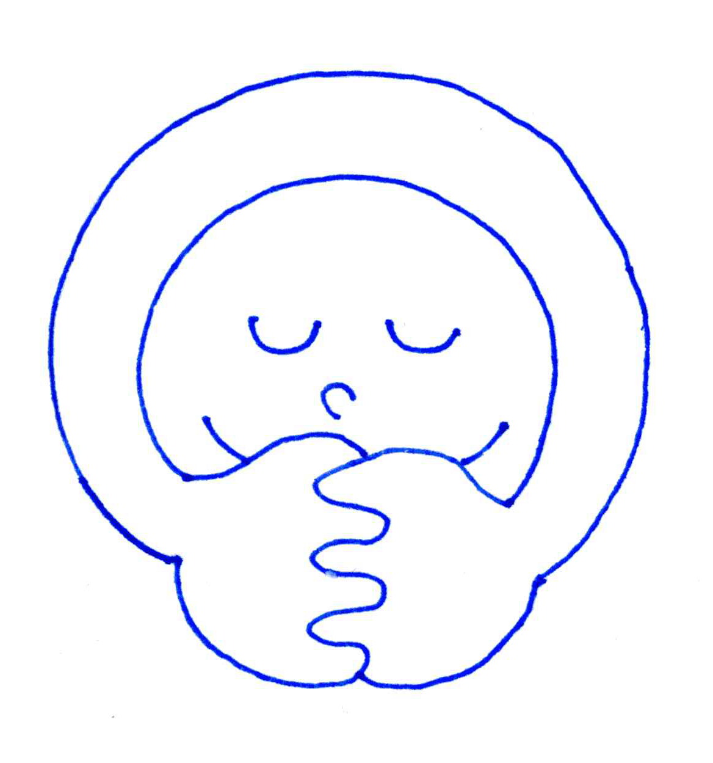
今日わたしも、神さまの御前に、正しい人でいられますように。

（ 月 日 ）
□ ルカ １：１１～１７ バプテスマのヨハネ
ヨハネは、将来どんな仕事をする人になりますか？
①イエスさまが生まれる前に、クリスマスツリーを準備する
②イエスさまが来る前の準備として、人々を神さまに立ち返らせる
③ぶどう酒を売る人
④父ザカリヤの後を継ぐ祭司 こたえ（ ）ばん
心に本当のクリスマスをむかえる準備ができるように、毎日祈ろう！
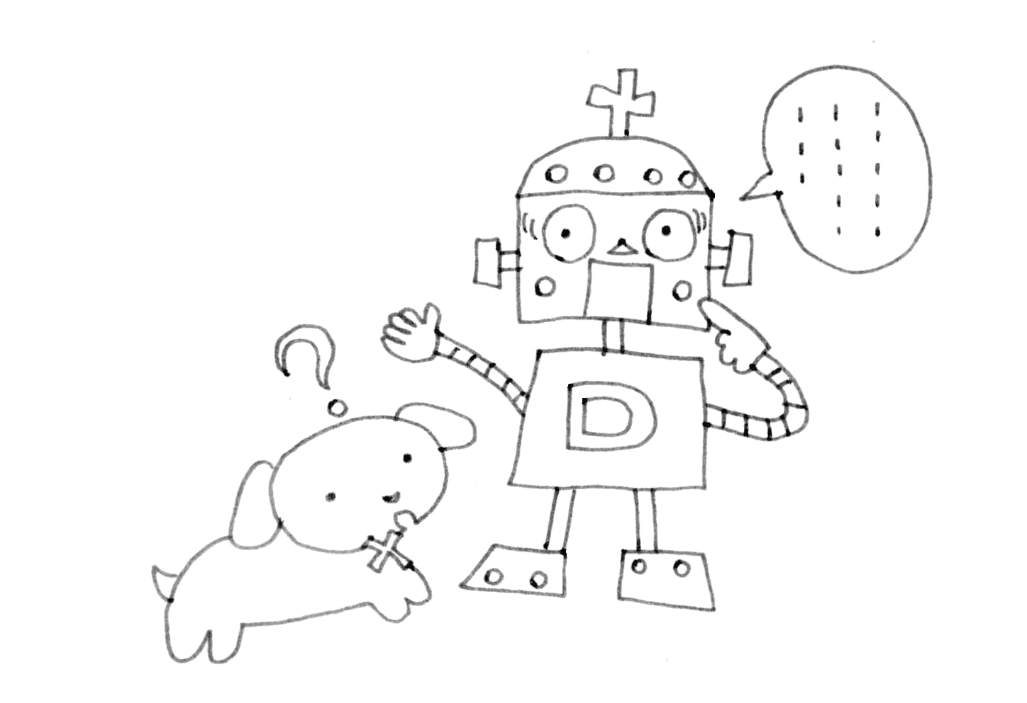

（ 月 日 ）
□ ルカ １：１８～２０ ワタシ シャベレナ～イ！？
ザカリヤはどうしてしゃべれなくされたのだと思いますか？

神さまのみことばを、素直に信じる人になりたいです。

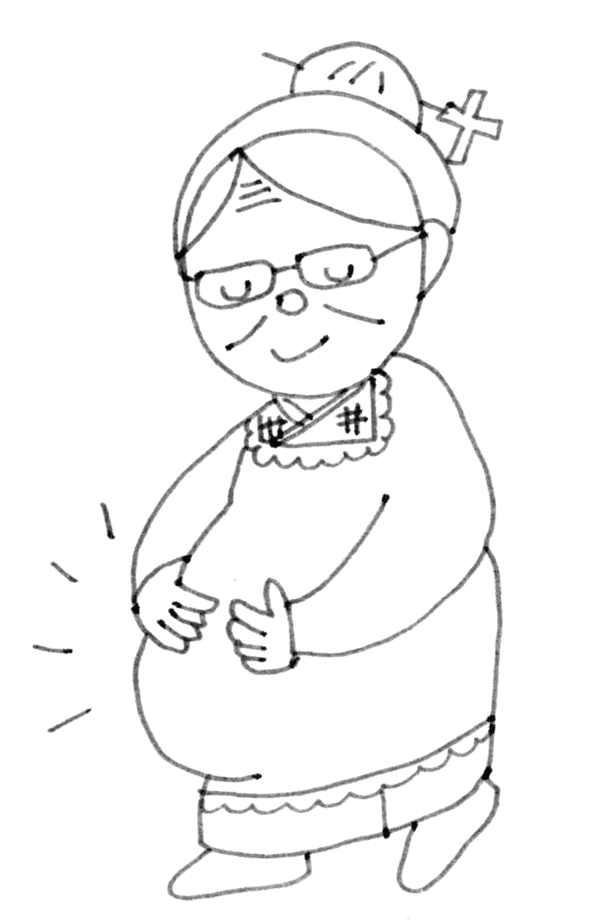
（ 月 日 ）
□ ルカ １：２１～２５ 天使の言ったとおり
エリサベツは、年をとっていて、赤ちゃんを生めない体でした。
そのエリサベツに何が起こりましたか？

なんでもできる神さまをほめたたえます。

（ 月 日 ）
□ ルカ １：５７～６１ ヨハネという名
どうしてエリサベツは、ヨハネという名前にこだわったのでしょうか？
① カッコいい名前で、気に入っていたから
② 神さまの御心のとおりになるため
③ 他にいい名前が思いつかなかったから
④ ザカリヤと同じ名前をつけたくなかったから こたえ（ ）ばん

今日わたしも、神さまの御心のとおりに従うことができますように。

（ 月 日 ）
□ ルカ １：６２～６６ 正しいクチの使い方
ザカリヤはしゃべれるようになって、はじめに何をしましたか？（６４節）

わたしたちの口・声・舌は、神さまをほめたたえるためにあります。
いつも主を賛美します。

何でもカ・キ・コ！ディボーションをして思ったこと・決心したこと、学校やお家であった楽しかったこと・悲しかったこと・・・など何でもカキコもう！先生にも見せて、ひとこと書いてもらおう！

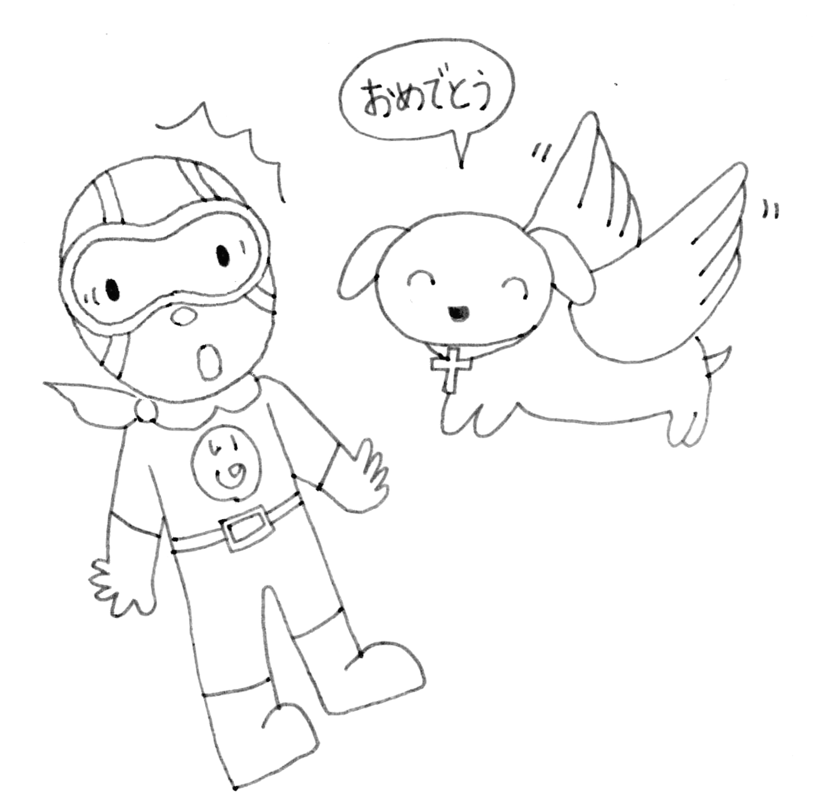
マリヤへの御告げ
ルカ １：２６－５６
御使いがマリヤに現れる場面…みんなもよく知ってる
お話だけど、しっかり祈ってディボーションすれば、
去年よりもステキなクリスマスになるよ。

（ 月 日 ）
□ ルカ １：２６～２９ 突然ですが、オメデトウ！
いきなり御使いが入ってきて、「おめでとう」と言われたら、どう思うだろう？
その時のマリヤの気持ちを、自由に想像して書いてみよう。

※ 処女：ここでは、まだ結婚していない女の人という意味
いいなずけ：結婚する約束をした相手（婚約者）
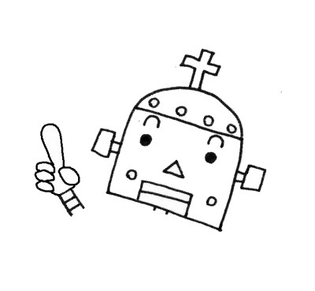

（ 月 日 ）
□ ルカ １：３０～３３ どんな子に育つのかしら・・？
正しい方を○で囲んでね。

その子は（ はぐれた ・ すぐれた ）者となり、
（ 背の高い ・ いと高き ）方の子と呼ばれます。

（ 月 日 ）
□ ルカ １：３４～３５ どうやってそんなことできるの？
イエスさまは、どうやってお生まれになるのですか？正しいものを○で囲んでね。

ヨセフとマリヤの愛のチカラ 聖霊さまのチカラ ガブリエルのチカラ

聖霊のチカラで生まれたイエスさま、あなたは本当に神の子です。

（ 月 日 ）
□ ルカ １：３６～３８ 何でもできる
御使い：「神にとって（ ）はひとつもありません。」
マリヤ：「どうぞ、あなたの（ ）どおりこの身になりますように。」

※はしため：女の召使いのこと。ここでは、マリヤがへりくだって、自分はただ主に従う者ですと言っている。

何でもできる神さまをほめたたえます。あなたのみことばどおりになりますように。

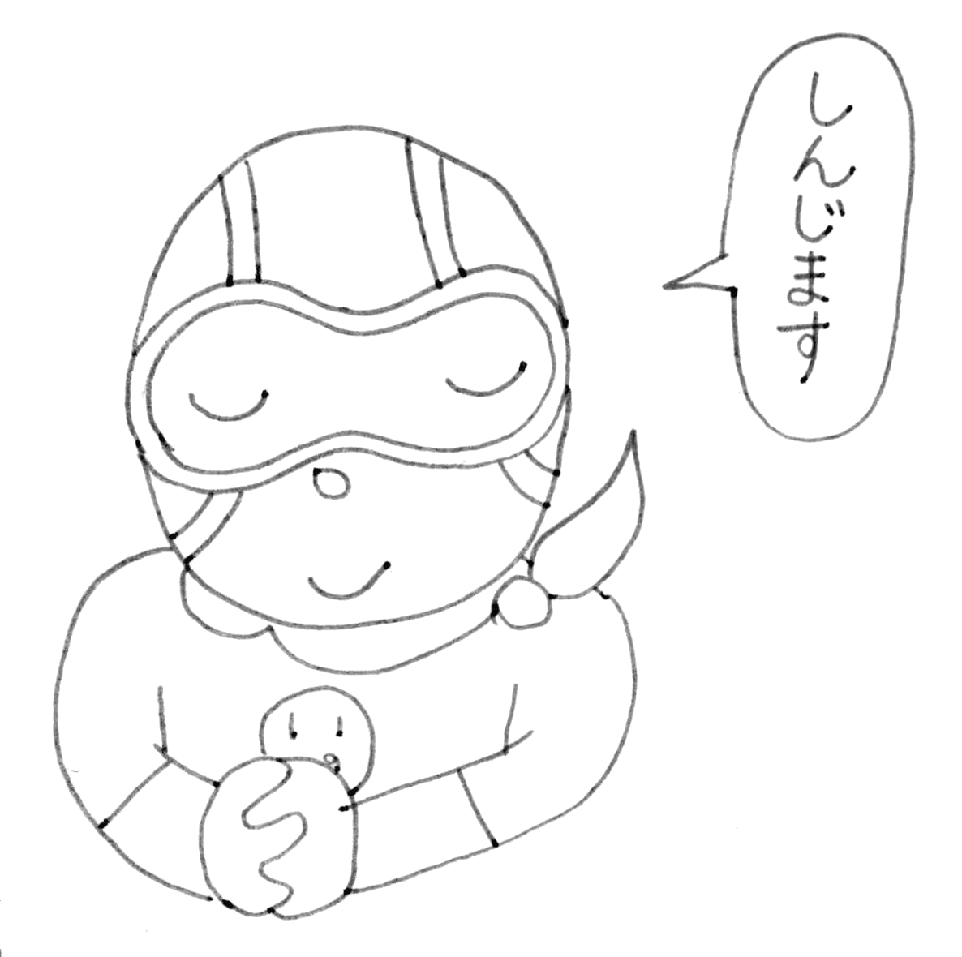

（ 月 日 ）
□ ルカ １：３９～４５ シアワセなひと
幸せな人は、どんな人ですか？（４５節）

神さまが約束してくださったことは、必ずそのとおりになると信じます。

（ 月 日 ）
□ ルカ １：４６～５６ 高い ⇔ 低い
次のような人は、イエスさまによって、どのようにされますか？

心の高ぶっている人【５１節】 → （ ）散らされる
低いもの【５２節】 → （ ） 上げられる

何でもカ・キ・コ！ディボーションをして思ったこと・決心したこと、学校やお家であった楽しかったこと・悲しかったこと・・・など何でもカキコもう！先生にも見せて、ひとこと書いてもらおう！

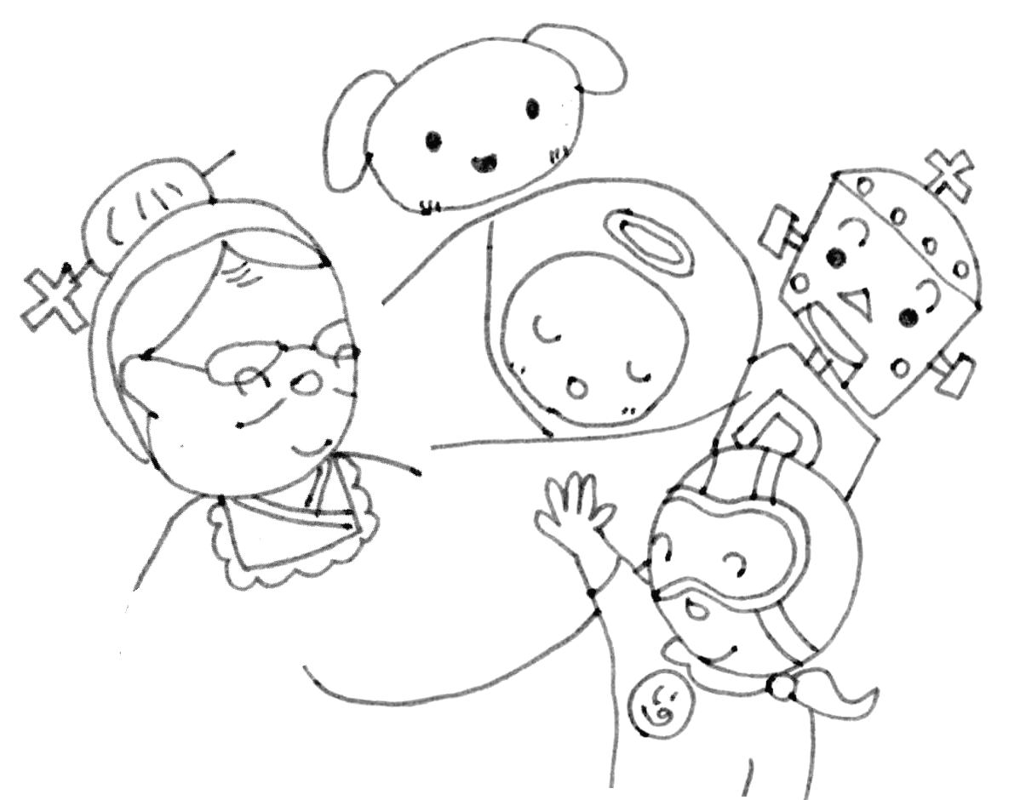
救い主の誕生 ルカ２：１－２０

いよいよイエスさまがお生まれになりま～す！！

（ 月 日 ）
□ ルカ ２：１～２ ホントの記事
ルカ福音書を書いたのはルカという人です。ルカは、皇帝や総督の名前を詳しく記録しています。例えばアウグストは紀元前27年～紀元前14年まで、ローマの皇帝でした。これによって、イエスさまが今から約２千年前に生まれたんだということが、わかります。イエスさまの誕生（クリスマス）は、歴史の中で本当に起こった出来事だということを証明しているのです。

皇帝アウグストは「 民 録 をせよ 」 と命令しました。
聖書に書いてあることは、すべて本当だと信じます

（ 月 日 ）
□ ルカ ２：３～５ ダビデの町
旧約聖書ミカ書５：２に、「救い主はベツレヘムで生まれる」という預言が書いてあります。そのミカ書が書かれたのは、イエスさまの生まれる約７００年前です。
住民登録のため妊娠しているマリヤが、預言された町・ベツレヘムに行ったのは偶然でしょうか？それとも神さまの計画？あなたはどう思いますか？

昔も今も未来も、ずっと生きてはたらいておられる主をほめたたえます

（ 月 日 ）
□ ルカ ２：６～７ ハッピー バースデー イエスさま
イエスさまは汚い飼葉おけに生まれてくださいました。 それにはどんな意味があると思いますか？ ヒント ： 飼葉おけ･･･汚い･･･罪の心
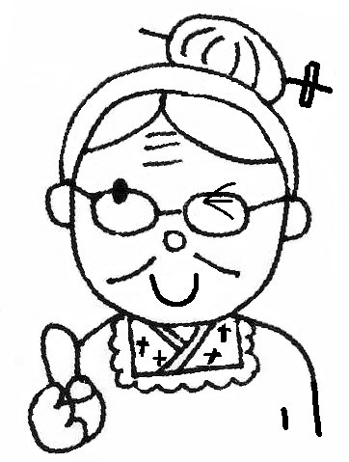

（ 月 日 ）
□ ルカ ２：８～１２ フツーですけど
イエスさまがお生まれになった！という、人類にとって超・重大なニュースを、世界中でいちばん初めに聞いたのは、だれでしたか？
（ ） ローマの皇帝アウグスト （ ） テレビ局の人
( ） アメリカの大統領 （ ） フツーの羊飼い
フツーの人を用いてくださる神さま、イエスさまの愛を伝える
ために、わたしを用いてください
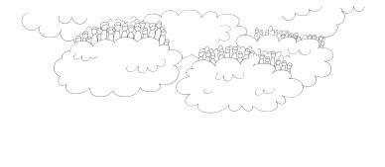

（ 月 日 ）
□ ルカ ２：１３～１６ 天の軍勢
下線を引いた部分で、間違っているところがあったら正しくなおしてね。（１４節）

たちまち、 御使い といっしょに、多くの 宇宙人 が現われて、神を
賛美 して言った。 「 ＵＦＯが壊れちゃいました 。 地の上に、 平和
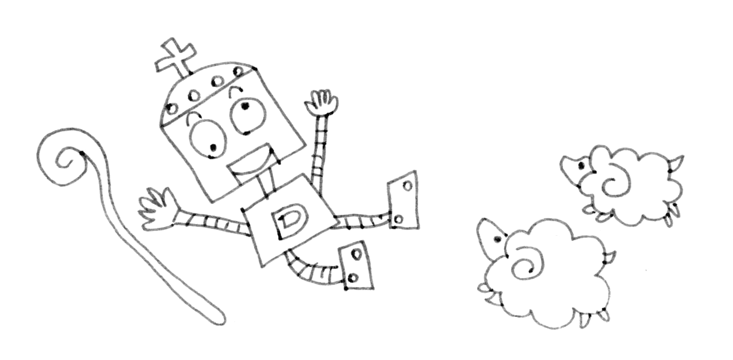
が、御心にかなう人々にあるように。」

（ 月 日 ）
□ ルカ ２：１７～２０ 帰り道
羊飼いたちは、イエスさまに会ったあと、どのようにして帰りましたか？

学校に行く道でも、帰り道でも、わたしの心がイエスさまを賛美できますように

何でもカ・キ・コ！ディボーションをして思ったこと・決心したこと、学校やお家であった楽しかったこと・悲しかったこと・・・など何でもカキコもう！先生にも見せて、ひとこと書いてもらおう！

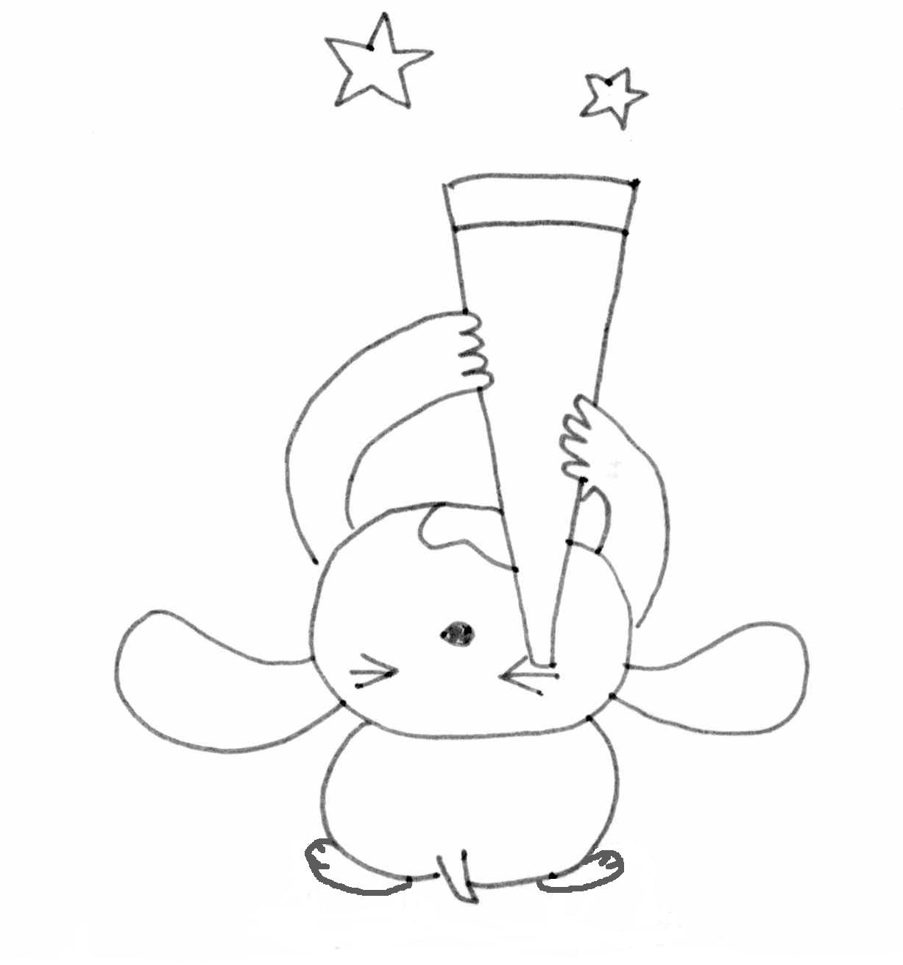
博士たちとヘロデ王
マタイ ２：１－２３
遠い外国からイエスさまを礼拝しに来た博士たちと、
イエスさまを殺そうとしたヘロデ王のお話だよ。

（ 月 日 ）
□ マタイ ２：１～６ ユダヤ人の王
ヘロデ王が、「恐れ惑った」（３節）のはなぜだと思いますか？
（ ） 王の王であるイエスさまが現れたら、自分は王座から引きずり降ろされ
ると思ったから
（ ） まだ宿題が終わっていないのに思ったより早く博士たちが来たから。
（ ） 自分が一番にイエスさまを礼拝したいと思っていたのに、博士たちに
先を越されそうになったから
イエスさま、あなたはわたしの心の王さまです。あなたに従います。

（ 月 日 ）
□ マタイ ２：７～１０ イエスさまを探す
博士たちを、イエスさまのところに導いたのは何のチカラですか？

星占い カーナビ 星を動かすことができる神さま 宝の地図

ヘロデは、イエスさまの誕生を祝うふりをしています。しかしウラでは、博士たちをだまし、イエスさまのいる場所を探し当てようとしていました。イエスさまを見つけて殺そうとしていたのです。

（ 月 日 ）
□ マタイ ２：１１～１２ ひれ伏して拝んだ
博士たちは、イエスさまのところに着いたとき、何をしましたか？

すぐヘロデに電話した 写真を撮ってSNSに投稿した 礼拝した オムツをかえてあげた

黄金・乳香・没薬はたいへん高価なものです。博士たちは自分たちにできる精一杯の礼拝をささげたのです。
いつも最高の礼拝をささげることができますように

（ 月 日 ）
□ マタイ ２：１３～１５ イエスさまを殺す計画
不思議な方法で、イエスさまの命を守ったのはだれですか？

ヨセフ 御使い 神さま おまわりさん 博士たち

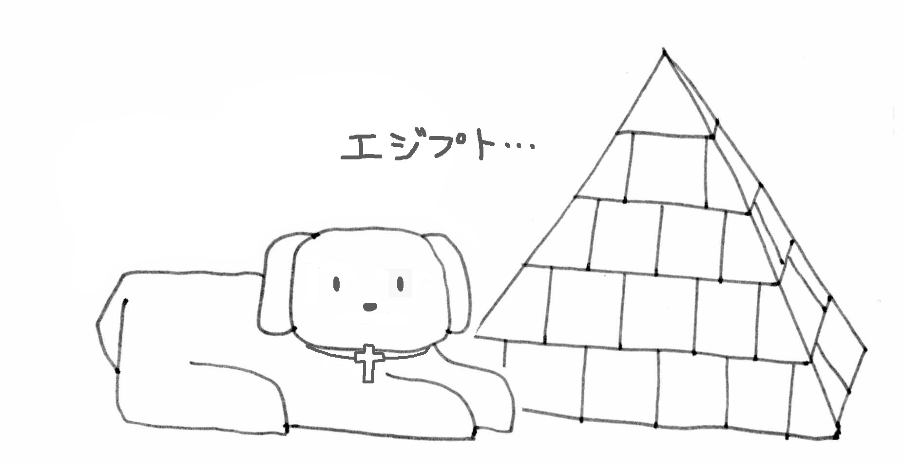
イエスさま、いつもわたしを不思議なチカラで守ってくださって、
感謝します。今日も一日、みんなを守ってください。

（ 月 日 ）
□ マタイ ２：１６～１８ 残虐なヘロデ
ヘロデはたくさんの子どもを殺すという、大きな罪を犯してしまいます。その大きな罪のモトは、「心の中の罪」でした。それはどんな思いだったでしょうか？正しいと思うものに○をしてね（いくつでも）。
（ ） 自分よりも偉いイエスさまを、ねたむ思い
（ ） 自分が王さまであり続けたいという貪欲な思い
（ ） イエスさまには従いたくないという傲慢な思い

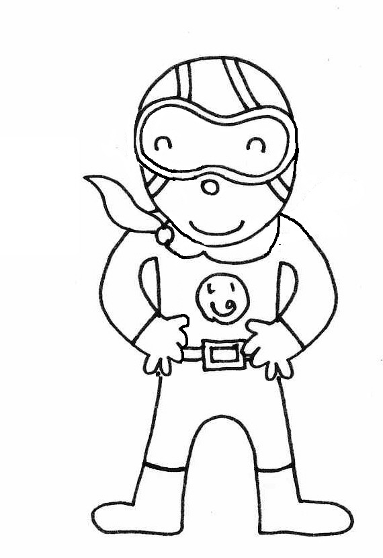
心の中の小さな罪が、やがて大きな罪になります。イエスさま、わたしの心の中の悪い思いを赦し、きれいな心にしてください。

（ 月 日 ）
□ マタイ ２：１９～２３ ヘロデの死
イエスさまは、何という町に行って住みましたか？（２３節）

神さま、今年も1年間わたしを守ってくださって、感謝します。

何でもカ・キ・コ！ディボーションをして思ったこと・決心したこと、学校やお家であった楽しかったこと・悲しかったこと・・・など何でもカキコもう！先生にも見せて、ひとこと書いてもらおう！

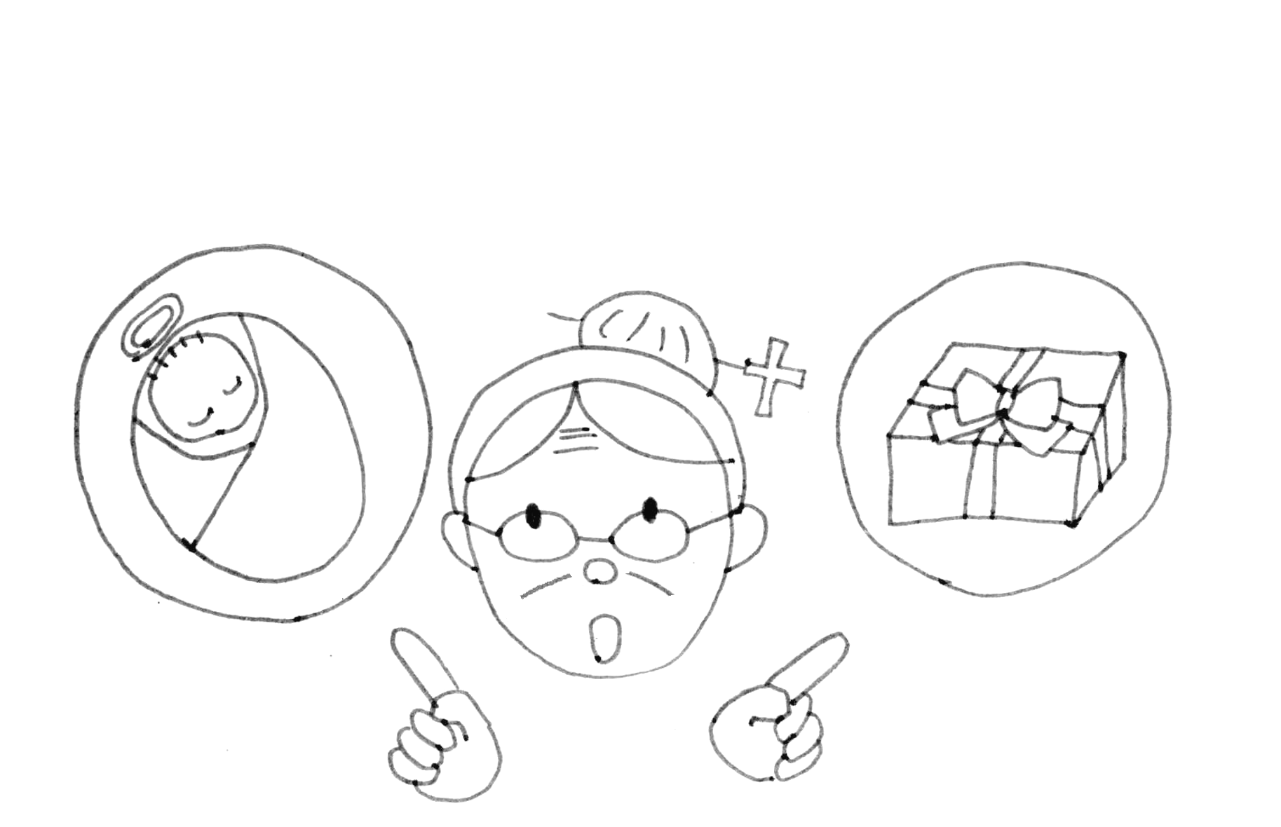
クリスマスの愛
ヨハネの手紙 第1 ４：９－１１

クリスマスの本当の意味ってなんだろう？
クリスマスにもらえる最高のプレゼントって何だろう。

（ 月 日 ）
□ 第１ ヨハネ ４：９ 最高のプレゼント
神さまは２０００年前のクリスマスに、イエスさまをこの世に遣わしてくださいました。それによってわたしたちに与えられたものは何ですか？正しいものを○で囲んでね。

永遠にゲームができる券 永遠に若くて美しい顔 永遠の命
イエスさま、わたしたちに永遠の命を与えるために、この世に生まれてくださって、ありがとうございます

（ 月 日 ）
□ 第１ ヨハネ ４：１０ 一方的な恵み
救われるために何かをしたのは、わたしたちですか？それとも神さまですか？


※なだめの供え物＝神さまの怒りをしずめる（罪を赦してもらう）ためのいけにえ
神さまが私たちを愛し、救いの手を差し伸べて下さいました。主の愛に感謝します。

（ 月 日 ）
□ 第１ ヨハネ ４：１１ イエスさまの愛に応えて
あなたにとって、愛し合うとは何をすることですか？愛をどうやって表しますか？
例：お父さんへの愛 ( 肩をもんであげる ・ 疲れがとれるようにお祈りするなど )

お父さんへの愛 ･･ （ ）
お母さんへの愛 ･･･ （ ）
友だちへの愛 ･･･ （ ）
今日、愛を表す行動をすることができるように助けてください
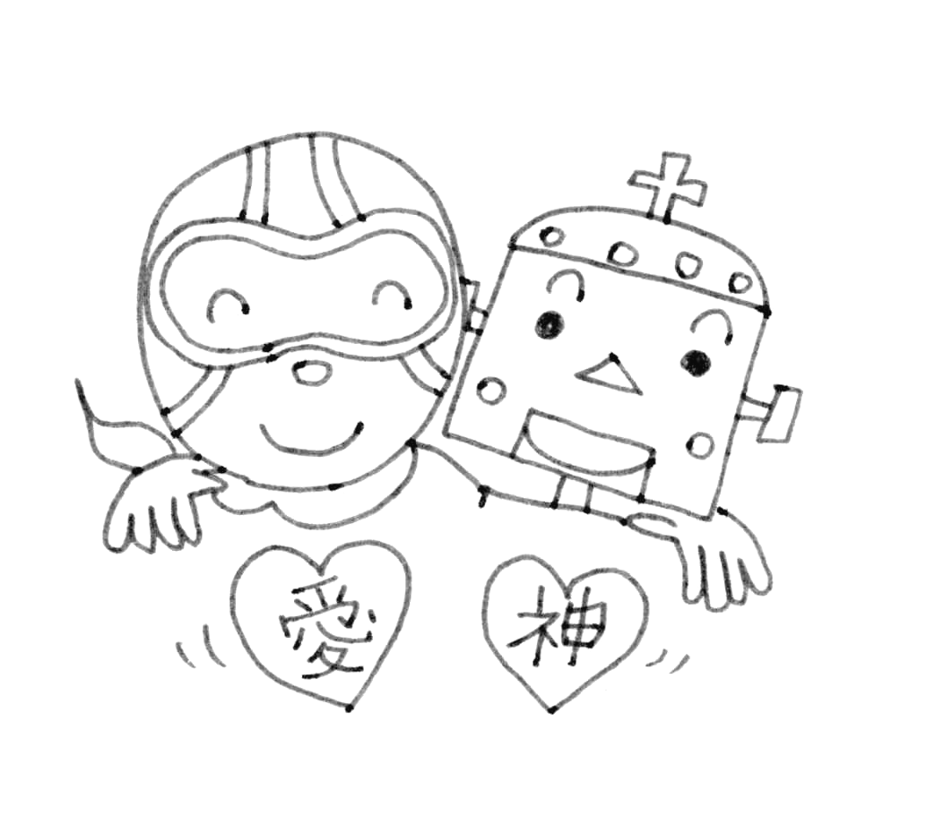
（ 月 日 ）
□ 第１ ヨハネ ４：１２ 見えるかな？
（ ）に正しいことばを入れてね。

神さまは目に見えませんが、もし、私たちが
（ ）なら、
私たちの心の中に神さまがいることがわかります。
私の心の中にいて下さる神さま、あなたの愛を表すことができるように助けて下さい

（ 月 日 ）
□ 第１ ヨハネ ４：１３～１４ どっちが内で、どっちが外？
私たちも神の「うち」におり、神も私たちの「うち」におられるとは、どういうことでしょう？
① 神さまの方が大きいから、私たちが内で、神さまが外
② 神さまと私たちは、お互いに１週間交代で内に入る
③ 神さまと私たちは、まるで一体のように交わることができる
こたえ（ ）ばん
聖霊さま、あなたとひとつになるように、親しく交わりたいです

（ 月 日 ）
□ 第１ ヨハネ ４：１５～１６ 神＝愛
１６節の内容に合うように、（ ）に、「神」か「愛」のどちらかを入れてね。

（ ） は （ ） です。 （ ） のうちにいる者は（ ）のうちにおり、（ ）もその人のうちにおられます。

何でもカ・キ・コ！ディボーションをして思ったこと・決心したこと、学校やお家であった楽しかったこと・悲しかったこと・・・など何でもカキコもう！先生にも見せて、ひとこと書いてもらおう！

